**Guía de trabajo N°1**

**CURSO: 3ro Básico 2020**

**NOMBRE Y APELLIDO ________________________________________________CURSO** 3ro ___  **MARZO 2020**

**INSTRUCCIONES**:

1.- Debes leer cuidadosamente cada ejercicio propuesto, asegurándote que entiendes las instrucciones allí dadas.

2.- Debes escribir tus respuestas con lápiz grafito exclusivamente.

3.- En caso de dudas, apóyate en cualquier adulto que te pueda prestar ayuda en casa, recordando que el trabajo debes realizarlo tú únicamente.

**Objetivo de Aprendizaje:** Leer números hasta 1 000 y representarlos en forma concreta, pictórica y simbólica

COMPARACIÓN Y ORDEN DE NÚMEROS MENORES A 1000

1. Encierra con un círculo azul los números mayores que 150 y con un círculo rojo los números menores que 150:

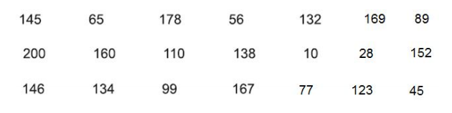

2. Ponle precio a cada artículo según lo que se indica:

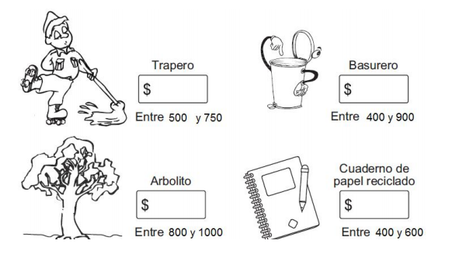

3. Escribe un número según corresponda:

286 es menor que............................ 846 es igual que...............................

567 es mayor que............................ 917 es menor que.............................

979 es menor que…………………… 342 es mayor que……………………

653 es igual que.……………………. 190 es menor que …………………..

347 es mayor que.………………… 289 es mayor que……………………

4.-En una fábrica de juguetes se muestran los siguientes objetos con su precio:

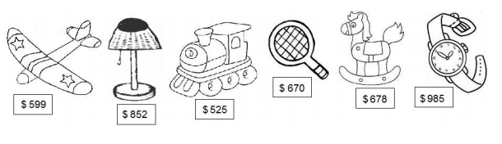

Ordena los precios de menor a mayor:

……………………………………………………………………………………………………………………

5.- Ordena los precios de mayor a menor:

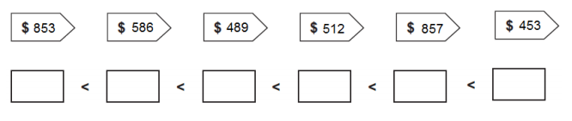

6.- Completa tal como se indica

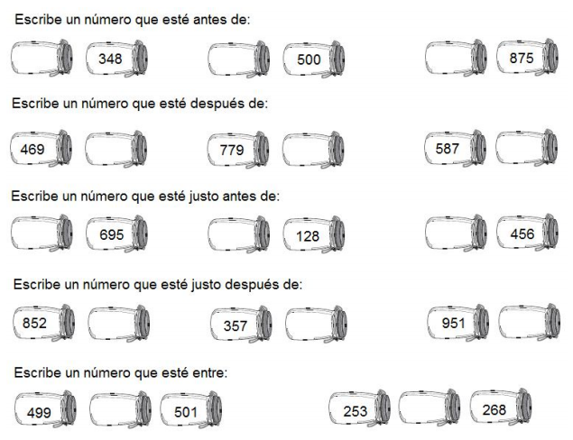

PATRONES DE SECUENCIA

Las matemáticas son comúnmente descritas como la "Ciencia del **patrón**". Cualquier **secuencia** de números que pueda ser modelada por una función matemática es considerada un **patrón.**

Llamamos **patrón** numérico, a una lista de números que siguen una cierta **secuencia** o **patrón**.

Ejemplo: 1, 4, 7, 10, 13, 16, 19 ... Empieza con 1 y salta 3 cada vez.

Los patrones de secuencia se construye siguiendo una regla, esa regla puede ser **de repetición** que son aquellos en los quelos distintos elementos son presentados en forma periódica y **de recurrencia** que son aquellos en los que la regularidad con que se presentan los elementos cambia y de ellos tiene que inferirse su regla de formación, es decir, que puedes descubrir cuál será el siguiente elemento observando el comportamiento de los anteriores.

Empecemos dibujando las siete figuras que siguen al patrón.

|  |  |  |  |  |  |  |  |  |  |  |  |  |  |  |
| --- | --- | --- | --- | --- | --- | --- | --- | --- | --- | --- | --- | --- | --- | --- |
|  |  |  |  |  |  |  |  |  |  |  |  |  |  |  |

Ahora escribe los números que siguen al patrón.

|  |  |  |  |  |  |  |  |  |  |  |  |  |  |  |  |  |  |  |  |
| --- | --- | --- | --- | --- | --- | --- | --- | --- | --- | --- | --- | --- | --- | --- | --- | --- | --- | --- | --- |
| 3 | 4 | 7 | 7 | 1 | 3 | 4 | 7 | 7 | 1 | 3 |  |  |  |  |  |  |  |  |  |

Los patrones de secuencia se pueden trabajar utilizando una recta númerica

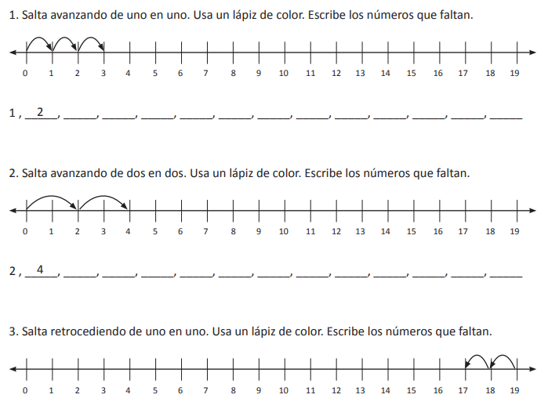

Ejercicio 1.- En los siguientes patrones descubre la regla de formación. Sigue el ejemplo.

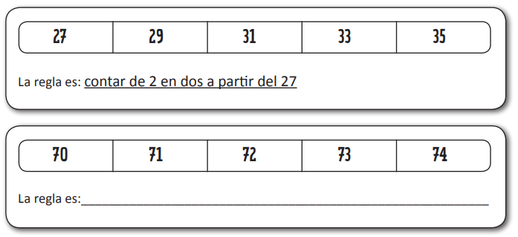

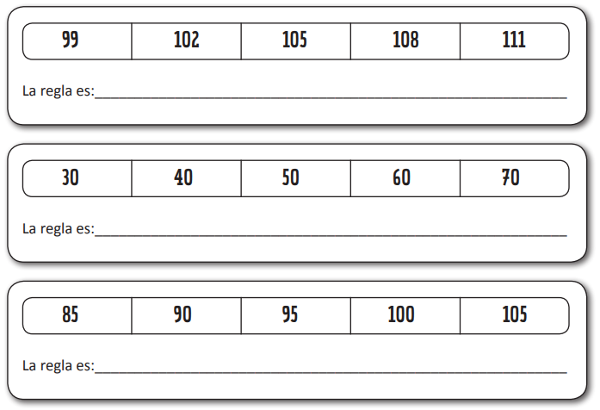

Ejercicio 2. Completa los patrones y luego, escribe la regla de formación de cada uno de ellos.

|  |  |  |  |  |  |  |  |  |  |  |
| --- | --- | --- | --- | --- | --- | --- | --- | --- | --- | --- |
| a.) | 815 | 820 | 825 | 830 |  |  |  |  |  |  |
| La regla del patrón es | | | | | | | | | | |
| b.) | 40 | 36 | 32 | 28 |  |  |  |  |  |  |
| La regla del patrón es | | | | | | | | | | |
| c.) | 550 | 500 | 450 | 400 |  |  |  |  |  |  |
| La regla del patrón es | | | | | | | | | | |
| e.) | 99 | 90 | 81 | 72 |  |  |  |  |  |  |
| La regla del patrón es | | | | | | | | | | |
| f.) | 18 | 24 | 30 | 37 |  |  |  |  |  |  |
| La regla del patrón es | | | | | | | | | | |

**LOS NÚMEROS**

Lee y practica la escritura de números

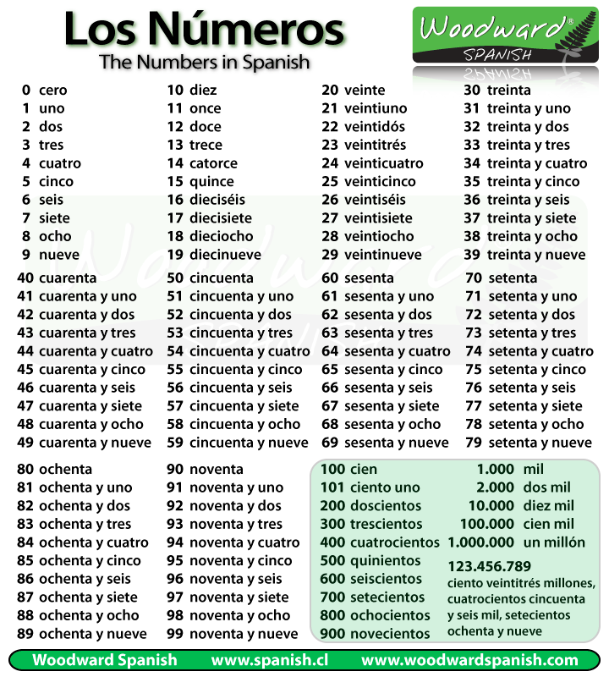

Ahora escribe los siguientes números en letras

|  |  |
| --- | --- |
| 248 |  |
| 78 |  |
| 592 |  |
| 82 |  |
| 939 |  |
| 170 |  |
| 284 |  |
| 951 |  |
| 67 |  |
| 726 |  |
| 258 |  |
| 48 |  |
| 767 |  |
| 672 |  |